國內COVID-19疫情警戒期間器官捐贈移植作業必要措施【修正後】
國內COVID -19 疫情警戒期間  器官捐贈移植作業必要措施 | 疫情警戒等級
國內COVID -19 疫情警戒期間  器官捐贈移植作業必要措施 | 【一】 | 【二】 | 【三】 | 【四】
捐贈者及移植者皆須有COVID-19 核酸檢驗陰性證明，但仍須合併臨床症狀評估是否合適捐贈；COVID-19 核酸檢驗採檢規定，請依據疾病管制署「醫院因應疫情警戒標準第2級COVID-19 應變措施」辦理 (備註二)。 | ☑ | ☑ | ☑ | ☑
捐贈者及受贈者皆須有「48小時內」COVID-19 PCR檢驗結果（若檢驗結果為陰性者，仍須合併臨床症狀評估是否合適捐贈）。 |  |  | ☑ | ☑
捐贈第一類器官(心、肺、肝、腎、胰、小腸）時COVID-19 PCR檢驗採樣方式須為下呼吸道檢體(如tracheal aspirate or bronchial wash, or bronchoalveolar lavage sample)；僅捐贈組織時，只須為上呼吸道檢體。 |  |  | ☑ | ☑
暫停與他院分享器官，依序通知本院病人(暫停跨院分配與摘取） |  |  | ☑ | ☑
暫停國家眼庫及國家皮庫技術人員出勤及出庫作業 |  |  | ☑ | ☑
醫療團隊進入其他醫院摘取器官時，應完成兩劑疫苗接種且滿14天；未能檢附者，需另出具48小時內COVID-19 PCR陰性證明 | ☑ | ☑ | ☑ | ☑
備註：
- 各疫情警戒等級時之必要措施，以【☑】表示，未勾選者表示非必要。
- 衛生福利部疾病管制署「醫院因應疫情警戒標準第2級COVID-19 應變措施」網址：https://www.cdc.gov.tw/Category/MPage/I92jtldmxZO_oolFPzP9HQ。
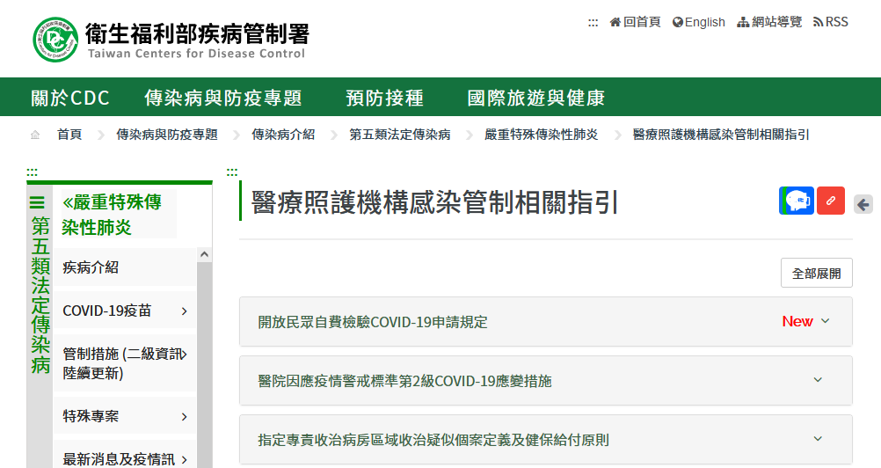
國內COVID-19疫情警戒期間器官捐贈移植作業必要措施【修正前】
國內COVID -19 疫情警戒期間  器官捐贈移植作業必要措施 | 疫情警戒等級
國內COVID -19 疫情警戒期間  器官捐贈移植作業必要措施 | 【一】 | 【二】 | 【三】 | 【四】
捐贈者及受贈者皆須有48小時內COVID-19 PCR檢驗結果（若檢驗結果為陰性者，仍須合併臨床症狀評估是否合適捐贈）。 | ☑ | ☑ | ☑ | ☑
捐贈第一類器官(心、肺、肝、腎、胰、小腸）時COVID-19 PCR檢驗採樣方式須為下呼吸道檢體(如tracheal aspirate or bronchial wash, or bronchoalveolar lavage sample)；僅捐贈組織時，只須為上呼吸道檢體(相關檢驗報告應上傳至登錄系統）。 |  | ☑ | ☑ | ☑
暫停與他院分享器官，依序通知本院病人(暫停跨院分配與摘取） |  |  | ☑ | ☑
暫停國家眼庫及國家皮庫技術人員出勤及出庫作業 |  |  | ☑ | ☑
醫療團隊進入其他醫院摘取器官時，應完成兩劑疫苗接種且滿14天；未能檢附者，需另出具48小時內COVID-19 PCR陰性證明 | ☑ | ☑ | ☑ | ☑
說明：
- 依據110年7月20日「疫情警戒期間器官捐贈移植作業必要措施視訊討論會議」決議訂定。
- 各疫情警戒等級時之必要措施，以【☑】表示，未勾選者表示非必要

